 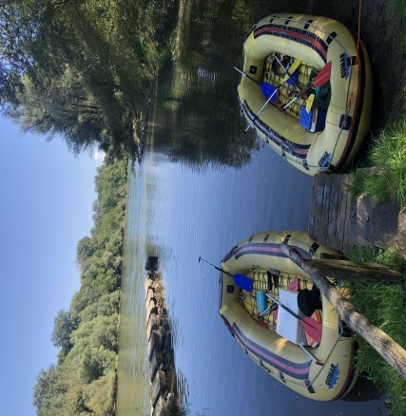

**Poletni tabor CCS ob Muri – Melinci 2025**

Letošnji poletni tabor Caravaning Cluba Slovenije bo potekal od 5. do 7.9.2025 v Melincih ob reki Muri.

Naslov: Melinci 78a, 9231 Beltinci, koordinate: **46.563414, 16.231083.**

Tabor bo potekal na parkirnem prostoru ob reki Muri, ki je v lasti Oštarije Kovač, ki bo poskrbela za naše želodčke. Na tem prostoru ni oskrbe za avtodome.

Program:

Petek, 5.9.2025

- Popoldan in večer bo minil v druženju na prireditvenem prostoru

- 16.00 -18.00 - poravnava finančnih obveznosti za srečanje

- 19.00 - skupna večerja (bograč)

Po večerji sledi druženje ob avtodomih.

Sobota, 6.9.2025

- 10.00 – sprehod ob Muri do Otoka ljubezni. Sprehod bodo vodili domačini, ki nas bodo z razlago vodili po gozdni poti ob Muri.

- ogled plavajočega mlina na Muri v Ižakovcih

- okrog 12.00 vkrcanje na čolne (rafte) in spust pa Muri

- med 14. in 15. uro – kosilo (nekaj z žara)

- popoldanski počitek, športne in družabne igre

- 19.00 – večerno druženje

Nedelja, 7.9.2025

Dopoldan:

* kolesarjenje po bližnji okolici: ali skozi Beltince do Murske Sobote, ali skozi Veržej do Babičevega mlina na Muri, ali…..
* sprehod do Tinekovega broda, ali vožnja z brodom na drugo stran Mure in sprehod do Gezovih jam (Trnek).
* Lahko se zapeljete tudi do Term Banovci.

Popoldan: Veselo proti domu.

Tabor organizira UO kluba. Odgovorna za izvedbo sta: Goran Rovan in Zdenka Kostanjevec.

Prispevek za tabor je **40 € na osebo**. Ta vključuje večerjo v petek, kosilo v soboto, voden sprehod do Otoka ljubezni, ogled mlina na Muri, spust po Muri, animacija v soboto popoldan.

Prijave na spletni strani CCS.

Udeležba je na lastno odgovornost.

Za UO CCS Goran Rovan in Zdenka Kostanjevec (informacije na telefon 041 603 957)